**青岛东软载波-招聘简章**

**一、公司概况：**

    青岛东软载波科技股份有限公司成立于一九九三年六月，以低压电力线载波通信产品的研发、生产、销售和服务为主营业务，致力于载波通信技术在智能家居领域的应用与拓展，是国内载波通信行业的领军企业。2010年，东软载波正式完成了股份制改革，并于2011年2月在深圳证券交易所创业板挂牌上市，股票代码“300183” 。目前公司1000多人，公司旗下智能电子有限公司因生产需要拟招聘

操作类：组装，贴片，检查，目检，质检员，合计60余名（中专以上学历）；

储备管理干部、工艺工程师、装备工程师、质量工程师各30名(大专及以上学历)。

需求专业：机电一体化、自动化、电子应用、计算机、通信工程、机器人、维修、物联网等。

**二、招聘条件**

1、身体健康，无传染疾病，具有吃苦耐劳精神。

2、年龄16周岁以上，持本人有效身份证及毕业证。

3、实习加就业的在校生亦可应聘（可连续实习半年以上或批量实习三个月以上）。

**三、工资待遇**

工资组成：基本工资 + 计件工资 + 全勤奖 + 质量奖 + 显微镜补贴/重点岗位补贴。

1. 公司长白班，工作时间8:30—19:30，用餐时间40分钟，工作期间休息15分钟,试用期后综合工资**2500-3800** 左右。(实习生可视情况安排长白班)

2. 白夜班倒班，工作时间8:30—20:30/20:30—次日8:30，午晚餐用餐期间轮流休息40分钟，试用期后综合工资**3000-4400**左右。

3. 持有大专毕业证的员工，依个人工作表现可申请转正，一般3-6个月，转正后缴纳五险一金。

**四、公司福利**

1.公司为员工提供餐补20元/天，餐厅提供套餐早餐5元，午餐12元，晚餐8元，及单点特色菜品，超出补贴需自费。

2. 公司为员工免费提供住宿，标准为**3人/间**，独立卫生间、淋雨、空调、集中供暖，宿舍员工自行选择是否宽带入网240元包年，公司补贴40元/间/年。

3. 公司厂区建有足球场、篮球场、网球场、塑胶跑道等，配套设施完善。

4.大型节日如：中秋、春节，公司会为员工发放福利品或者奖金，定期为员工发放劳保用品。

**东软相关图片展示**

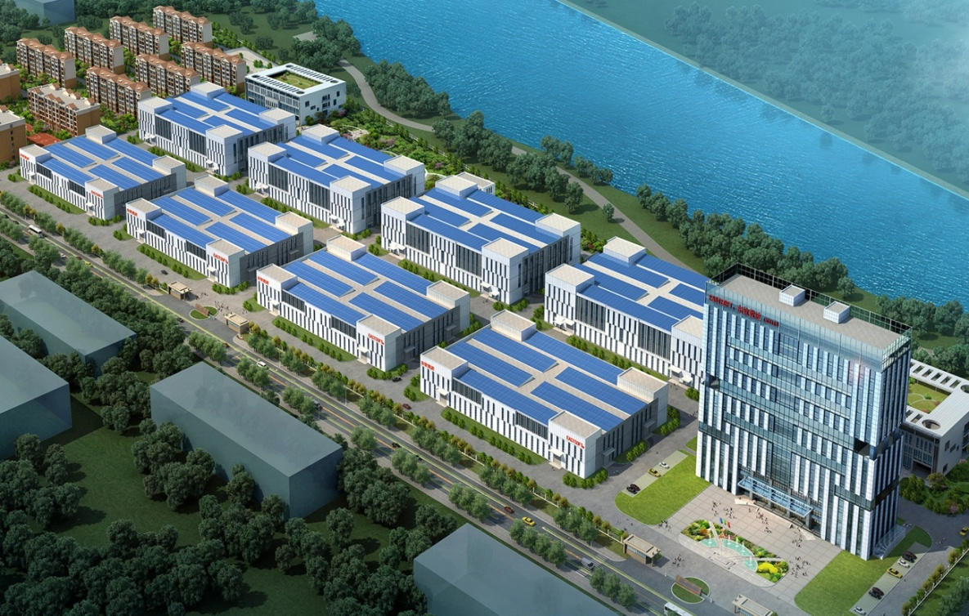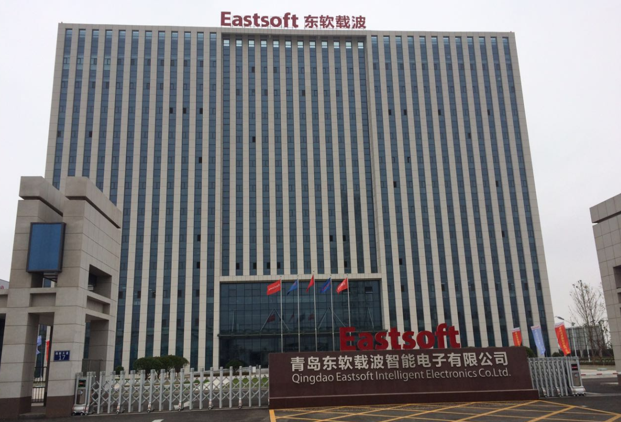

【左上图为**厂区鸟瞰图**，1栋13层的研发大楼、8个生产车间、11栋员工公寓楼、1栋综合大楼，右图为研发大楼】

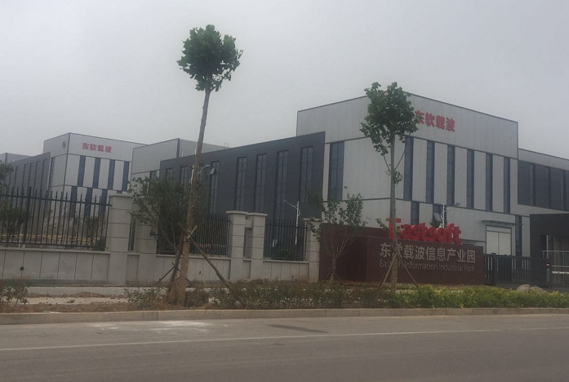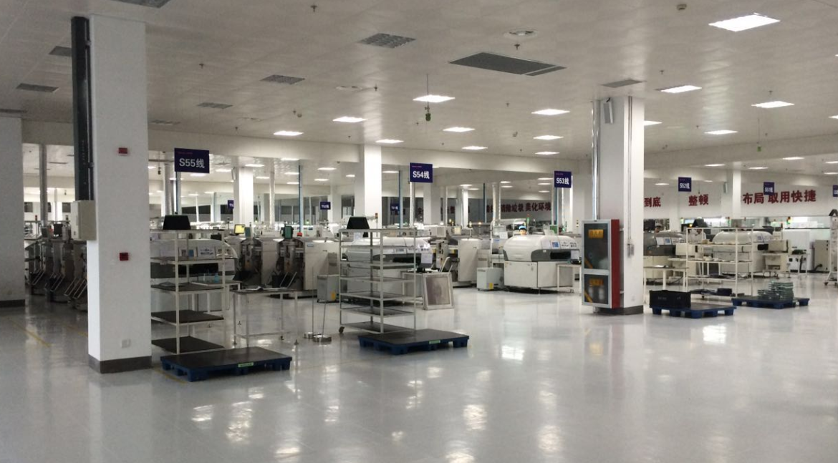

【**东软集团最大的生产制造加工中心**，共8个车间，已投产2个，整洁干净、自动化程度高、员工轻劳动力】

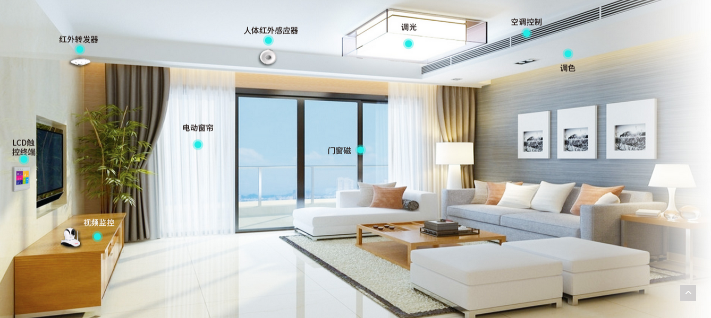

【左图为公司智能产品的应用-**智慧客厅示意图，**右图为照明智能控制系统的应用—**2017年春节晚会哈尔滨分会场整个灯控系统，此项目同时创世界纪录，智能系统突破“高寒禁区”，控制灯具超3万盏**】

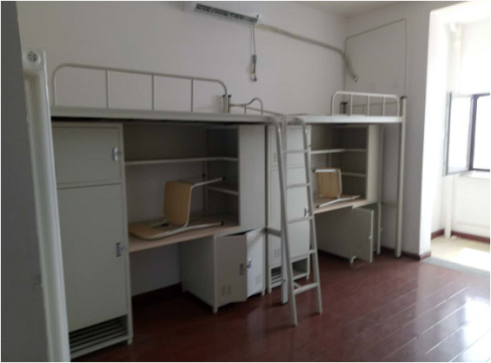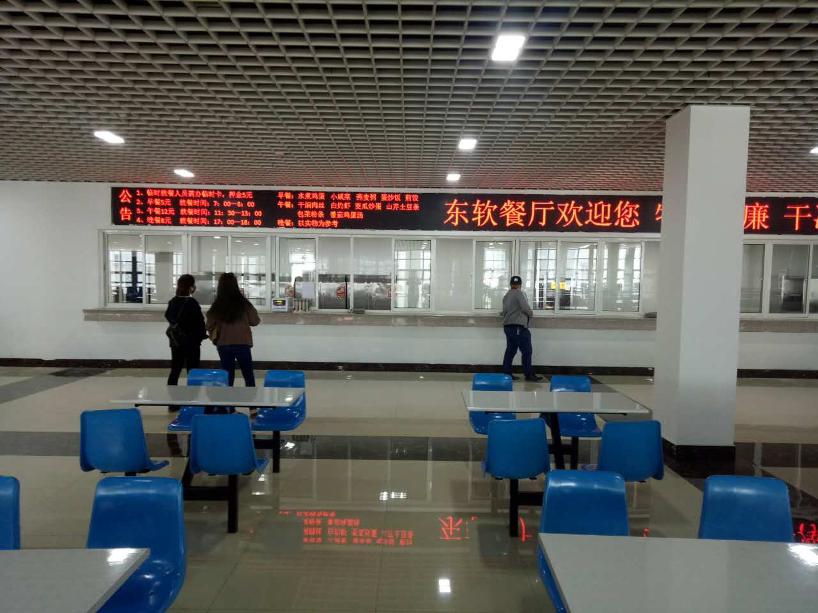

【**员工公寓及餐厅实景**，公寓为3人/间，30平米，独立卫生间、空调、淋浴一应俱全、冬天集中供暖，有宽带】